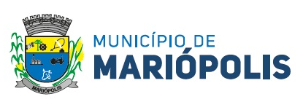

EDITAL DE CONVOCAÇÃO Nº 01/2021

AUDIÊNCIA PÚBLICA PARA DIVULGAÇÃO DO MONTANTE E À FONTE DE RECURSOS APLICADOS NO 3º QUADRIMETRE DE 2020

MARIO EDUARDO LOPES PAULEK, Prefeito Municipal do Município de Mariópolis, no uso de suas atribuições legais, tendo em vista o disposto no artigo 12ª da lei Federal nº 8.689/93 e como Gestor do Sistema Único de Saúde na esfera Municipal.

TORNA PÚBLICO que representará em Audiência Pública na Câmara de Vereadores no dia 25 de fevereiro de 2021, as 14:00 horas, relatório do 3º quadrimestre de 2020, relativamente aos meses de SETEMBRO OUTUBRO NOVEMBRO E DEZEMBRO de 2020, referente ao montante e à fonte de recursos aplicados as auditorias pertinentes ao período e a prestação de serviços de saúde na rede assistencial própria, contratada ou conveniada.

Gabinete do Prefeito Municipal de Mariópolis, Estado do Paraná em 25 de fevereiro de 2021

MARIO EDUARDO LOPES PAULEK
Prefeito Municipal.

